新 书 推 荐

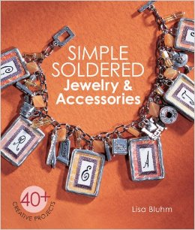
中文书名：《只需简单焊接的首饰：超过40个创意项目》
英文书名：Simple Soldered Jewelry & Accessories: 40+ Creative Projects
作 者：Lisa Bluhm
出 版 社：Lark Crafts
代理公司：Sterling Publishing/ANA
页 数：144页
出版时间：2014年2月
代理地区：中国大陆、台湾
审读资料：电子稿
类 型：生活

内容简介：

焊接是席卷手工界的新风潮，而这本图文并茂、简单易懂的全面指南将让你觉得焊接不再神秘。初学者将迅速掌握焊接基础知识，完成40个焊接项目，如制作美丽的绿松石漩涡袖口和小型剪贴簿折页架。书中不但包含有趣的图案，还加入了漂亮的剪贴画供读者参考。

作者简介：

丽莎·布鲁汉姆（Lisa Bluhm）是一位极具创意的混合介质艺术家。她将自己十几岁的时候在一家珠宝店打工时学会的焊接技巧加以运用，开创了一种更有效益、更安全的工艺，设计了一系列名为“简单斯万克”的焊接产品。目前，她经常在美国各地开设课程，与更多人分享自己的灵感。你可以在LisaBluhm.net网站上找到她的教学进度。她目前居住在大西雅图地区。

谢谢您的阅读！
请将回馈信息发至：俞晓宁（Winnie Yu）
安德鲁﹒纳伯格联合国际有限公司北京代表处
北京市海淀区中关村大街甲59号中国人民大学文化大厦1705室, 邮编：100872
电话：010-88810959
传真：010-82504200
Email: winnie@nurnberg.com.cn
网址：www.nurnberg.com.cn
微博：http://weibo.com/nurnberg
豆瓣小站：http://site.douban.com/110577/

